淡江時報 第 701 期
大專院校獲得綠建築標章一覽表
特刊
(89-96年度）
2010/09/27

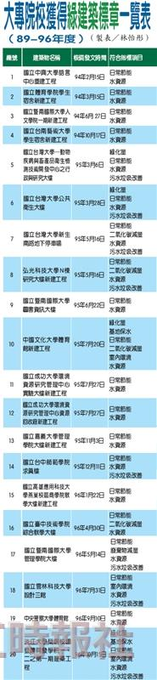
（資料來源�財團法人台灣建築中心）

